Сегодня состоялся еженедельный обход территории! Заместитель главы управы Елена Анатольевна Осадчук вместе с молодежной палатой, общественными советниками и неравнодушными жителями дома на ул. Академика Варги, д. 36
06.03.2025
Сегодня состоялся еженедельный обход территории! Заместитель главы управы Елена Анатольевна Осадчук вместе с молодежной палатой, общественными советниками и неравнодушными жителями дома на ул. Академика Варги, д. 36 встретились, чтобы решить актуальные вопросы нашего района!
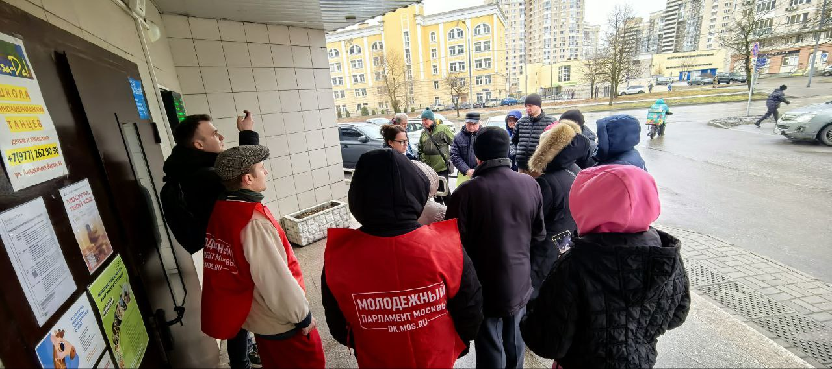
О чем говорили? Елена Анатольевна порадовала новостью - детская городская поликлиника № 81, филиал № 2, по адресу Профсоюзная 154 к.4 скоро открывается! Это долгожданная информация для всех родителей малышей! По реконструкции "Авроры" тоже есть обновления - Елена Анатольевна сообщила, что ориентировочно во втором квартале текущего года возобновятся работы! Ждем с нетерпением преображения!

Острая тема - ситуация с закладками на Варги, 36. Проблема не осталась без внимания! Елена Анатольевна поделилась важной информацией: депутат Московской городской Думы Метлина Наталия Борисовна, начальник ОВД Сергей Гурин, глава муниципального округа Елена Кузьменко и первый заместитель ГБУ "Жилищник района Тёплый Стан" Алексей Лавренов запустили телефон доверия для борьбы с распространителями запрещенных веществ!

Запомните и сохраните: +7-985-745-15-10 - ваш анонимный телефон доверия! Принимаются как звонки, так и сообщения через WhatsApp и Telegram! Заметили подозрительную активность? Не оставайтесь в стороне - сообщите! Только вместе мы сделаем наш любимый Тёплый Стан безопаснее и комфортнее для всех жителей!

Адрес страницы: http://teplystan.mos.ru/social-services/detail/12844197.html
Управа района Теплый Стан города Москвы

